Aus Infektionsschutzscheiben wird hochwertiger Recycling-Rohstoff
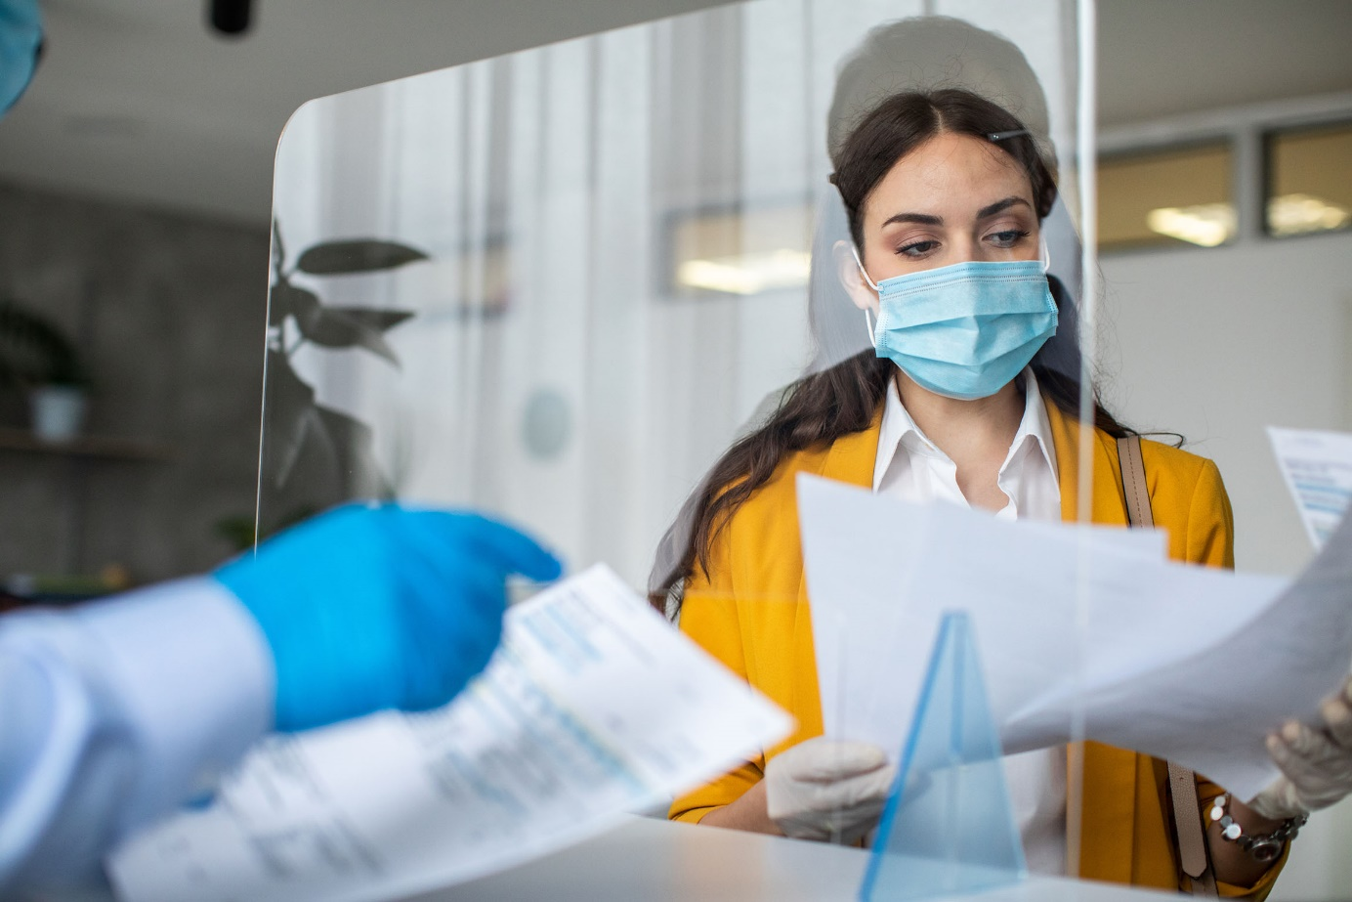
Krall bietet Entsorgern und Sammelstellen eine komfortable Möglichkeit, gebrauchte Scheiben für den Infektionsschutz, auch als Spuckschutz bekannt, sowie entsprechende Produktionsreste einer nachhaltigen, umweltgerechten Verwertung zuzuführen, die Ressourcen und Kosten spart. © iStock.com/miodrag ignjatovic

Elsenfeld, März 2022 –– Als Spuckschutz bekannte Infektionsschutz-Vorrichtungen sind von der Industrie über den Handel bis zur Gastronomie in hohen Stückzahlen im Einsatz. Jetzt nimmt die Entsorgung dieser Platten, die alle hoch transparent sind, aber aus sehr unterschiedlichen Kunststoffen bestehen können, an Fahrt auf. Krall Kunststoff-Recycling hat sich frühzeitig auf deren nachhaltige Wiederaufbereitung eingestellt. Mit einer leistungsstarken Infrastruktur und modernster Technologie ist das Unternehmen heute in der Lage, beliebige Mengen entgegenzunehmen und daraus sortenreine, nachgefragte Mahlgüter für die Kunststoff verarbeitende Industrie herzustellen. Entsorgungsbetrieben und Sammelstellen bietet sich damit eine umweltgerechte und finanziell attraktive Alternative zur thermischen Verwertung dieser gemischten Kunststoffabfälle.
Wiederverwenden statt verbrennen
Dazu der geschäftsführende Gesellschafter Markus Krall: „Der pandemiebedingt allgegenwärtige Spuckschutz ist eine derzeit noch weitgehend ruhende Ressource für das Kunststoffrecycling. Wir erwarten, dass er jetzt in steigenden Mengen bei den Wertstoffhöfen und den klassischen Entsorgern anfällt, die regional als Annahmestelle für Abfall und Gewerbemüll fungieren. Dort lassen sich die unterschiedlichen, aber optisch sehr ähnlichen Kunststofftypen nicht unterscheiden, so dass die Platten meist unsortiert gesammelt und dann kostenpflichtig als Restmüll entsorgt werden müssen. Dagegen steht unser Angebot, dieses Sammelgut entgegenzunehmen, um es in den Rohstoffkreislauf zurückzuführen. Wir akzeptieren alle gängigen Boxensysteme bis hin zu Großcontainern und bieten darüber hinaus sogar die Möglichkeit, Walking-Floor-Lkw zu entladen.“
Weil das werkstoffliche Recycling nur mit gleichartigen Kunststoffen funktioniert, übernimmt Krall anschließend die Aufgabe, diese Ware zunächst sauber nach Fraktionen getrennt zu sortieren und erst dann zu vermahlen. „Mit diesem Schritt machen wir das entstehende Mahlgut für die anschließende Wiederverwertung attraktiv, denn nur dann lassen sich daraus wieder hochwertige Kunststoffprodukte zu Formteilen spritzgießen oder zu Platten und Profilen extrudieren“, so Krall.
Mit zukunftsweisender Technologie zur Sortenreinheit
Die Heterogenität des Sammelguts liegt an dem Widerspruch zwischen dem kurzfristig entstandenen, hohen Bedarf an entsprechenden Platten und dem begrenzten Rohstoffangebot, das jeweils zeitnah verfügbar war. Krall weiter: „Da wir traditionell auch Produktionsreste der Hersteller und Verarbeiter entsorgen, wissen wir relativ genau, was auf uns zukommt. Das wird hauptsächlich – zu rund 70 % – Polymethylmethacrylat (PMMA) sein, gefolgt von ca. 10 % Polycarbonat (PC) sowie geringeren Anteilen an PET-A und PET-G, Thermoplasten auf Styrolbasis wie PS, SAN oder ASA und auch PVC.
Um sicherzustellen, dass das fertige Mahlgut trotz dieser ungünstigen Voraussetzungen tatsächlich absolut sortenrein ist, hat Krall eine zukunftsweisende Investition getätigt. Das Unternehmen fährt derzeit eine neue, individuell für seine Ansprüche konfigurierte Anlage an, mit der sich auch sehr ähnliche Kunststoffe sicher unterscheiden und trennen lassen. Damit ist der Recycler in der Lage, seinen Kunden Mahlgüter mit jeweils neuwareähnlichen Verarbeitungseigenschaften anzubieten. Dies geht weit über die dort schon bisher übliche Farbsortierung hinaus, die das Unternehmen auch weiterhin standardmäßig durchführt und darüber hinaus als Dienstleistung anbietet.
Krall Kunststoff-Recycling GmbH ist ein familiengeführter, zertifizierter Entsorgungsfachbetrieb mit zentraler Lage im Rhein-Main Gebiet. Seit Anfang der 1990er Jahre verwertet das Unternehmen produktionsbegleitend aufkommende Kunststoffreste nahezu aller Typen in sortenreiner oder gemischter Form. Einen weiteren Schwerpunkt bildet das Recyceln von CDs. Abgestimmt auf die jeweilige Menge stellt Krall dazu seinen europaweit zurzeit rund 800 Anfallstellen aus Produktion, Handel und Gewerbe die komplette Infrastruktur einschließlich platzsparender Sammelboxen und Logistik bereit und erreicht mit 34 Mitarbeitern, zwei Shreddern und 10 Schneidmühlen einen Durchsatz von ca. 8000 Tonnen Kunststoff pro Jahr. Dank des Einsatzes eines eigens entwickelten Verfahrens lassen sich dabei auch ähnliche Kunststoffe eindeutig identifizieren und sortenrein trennen.
Weitere Informationen:  Markus Krall, Geschäftsführer  Krall Kunststoff-Recycling GmbH  Glanzstoffstr. 21  D-63820 Elsenfeld am Main  Tel.: +49.6022.7099-0  markus.krall@krall.de  https://kunststoff-recycling.de | Redaktioneller Kontakt und Belegexemplare:  Dr. Jörg Wolters  Konsens PR GmbH & Co. KG  Im Kühlen Grund 10  D-64823 Groß-Umstadt  Tel.: +49.6078.9363-13  joerg.wolters@konsens.de  www.konsens.de
Sie finden diese Presseinformation als docx-Datei sowie das Bild in druckfähiger Auflösung unter https://www.konsens.de/pressemitteilungen/krall-kunststoff-recycling-gmbh

